
25. září
10:00 hod

Kul. dům
Nechanice

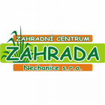
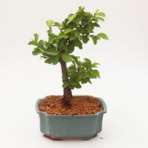
… První zastávka Zahradní Centrum ZAHRADA Nechanice (www.zahradanechanice.webgarden.cz), pokračujeme směrem Kunčice, v Homyli odbočíme na Libčany, kde je ….
… druhá zastávka v Bonsai Centru (čp. 137, www.bonsaicentrum.cz). Odtud pokračujeme do Roudnice na …
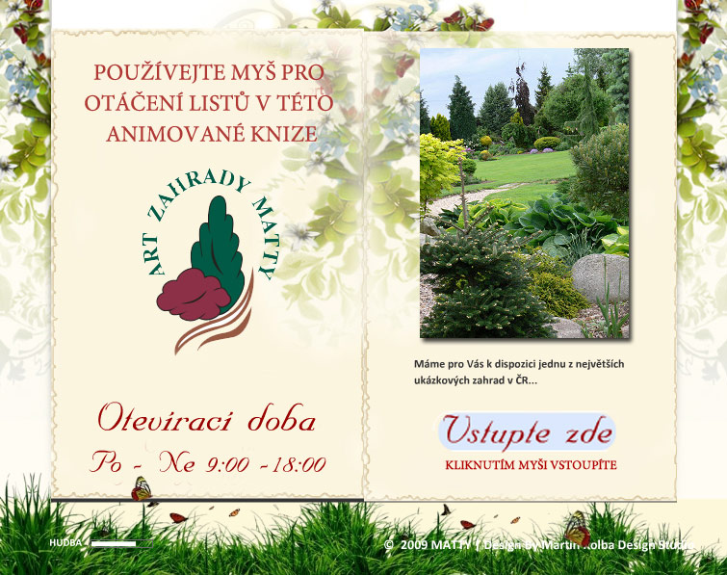
… třetí zastávku Zahradního centra MATTY (čp. 115, www.zahradymatty.cz)
Z Roudnice odbočíme směrem do Kratonoh (směr Michnovka). Podél státní silnice dojedeme až do Obědovic, kde státní přejedeme a vydáme se do centra obce na náves k rybníku. Tam je cíl naší trasy.
Děti se mohou zúčastnit pouze za doprovodu rodičů a s povinností cyklistické přilby. Těšíme se na Vás.

